**السؤال الأول:**

معطى قائمة علامات طلاّب في امتحان قطريّ.

تتوزّع العلامات في القائمة توزيعًا طبيعيًا مع انحراف معياريّ مقداره 8.

%84 من العلامات أقلّ من 80 .

أ. ما هو معدّل علامات الطّلاب؟

ب. نختار بشكل عشوائيّ علامة من القائمة.  
 ما هو الاحتمال أن تكون العلامة الّتي اختيرت أقلّ من 56؟

ت. تقدّم للامتحان 93,400 طالب. ما هو التّقدير الّذي يمكن أن نستنتجه من هذا المعطى، حول

عدد الطّلاب الّذين حصلوا على علامة أكبر من 56، لكن أقلّ من 80؟

ث. الطّلاب الذين حصلوا على أعلى العلامات، حصلوا على شهادة تقدير.

تقرّر أن يحصل فقط %2 من الطّلاب على شهادة تقدير.

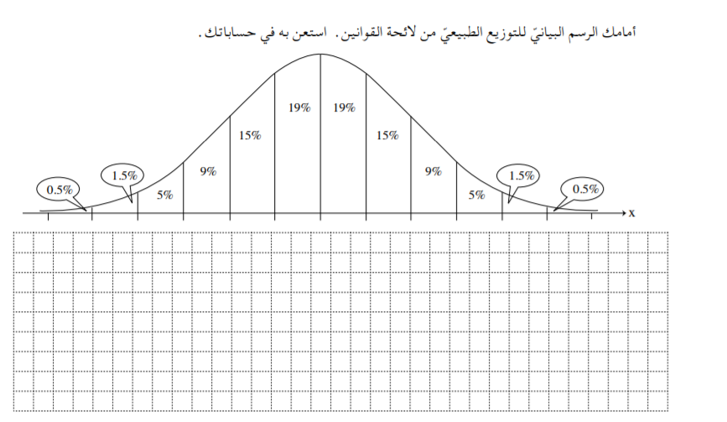 ما هي أقلّ علامة تمنح الطّالب شهادة تقدير؟ اشرحوا.

**السؤال الثاني:**

تتوزّع علامات امتحان في إحدى المدارس الكبيرة توزيعًا طبيعيًا.   
 معدّل العلامات هو 68، والانحراف المعياري هو 10.  
 أ. نختار بشكل عشوائيّ طالبًا، ما هو الاحتمال أن تكون علامته أعلى من 88 ؟

ب. نختار بشكل عشوائيّ طالبًا، ما هو الاحتمال أن تكون علامته بين 58 إلى 88؟

ت. عدد الطلاب الّذين حصلوا على علامة بين 58 إلى 88 هو 902 طلاب.

ما هو التّقدير الذي يمكن أن نستنتجه من هذا المعطى، حول عدد الطّلاب الّذين تقدّموا للامتحان في المدرسة ؟ اشرحوا إجاباتكم .



**السؤال الثالث:**

معطاة المتوالية الحسابية التالية:

4, 9,____ , ____, ____, ____, ____, _____

1. جد فرق المتوالية.
2. جد الحد الخامس في المتوالية.
3. جد مجموع حدود المتوالية.